Уважаемые предприниматели!

В соответствии с постановлением Правительства Российской Федерации от

28 ноября 2024 года № 1636 "О проведении эксперимента по использованию возможностей государственной информационной системы мониторинга за оборотом товаров, подлежащих обязательной маркировке средствами идентификации, в целях противодействия поступлению небезопасной и (или) некачественной пищевой продукции в учреждения социальной сферы" Краснодарский край определен участником Эксперимента.

Для учреждений – участников Эксперимента ООО "Оператор-ЦРПТ" 16 мая 2025 года проведен семинар на тему: "Приемка заказчиком товаров в системе "Честный знак".

Направляем в ваш адрес запись семинара, презентационные материалы и методические рекомендации по выводу из оборота маркированного товара, предназначенного для использования при оказании услуг общественного питания, для информирования участников Эксперимента (список прилагается).

Запись семинара и презентационные материалы размещены по ссылке:

https://disk.yandex.ru/d/n3Vj7QgbJO8Zpg.

Ответственное лицо от ООО "Оператор-ЦРПТ" по вопросам операционного взаимодействия: руководитель проектов проектного офиса ООО "Оператор- ЦРПТ" Глазова Светлана Алексеевна, тел. 8 (987) 392-28-72.

Приложение: на 14 л. в 1 экз.

**Методические рекомендации**

**по выводу из оборота маркированного товара, предназначенного для использования при оказании услуг общественного питания (Horeca)**

Оглавление

1. Определение причины для вывода из оборота маркированного товара в зависимости от цели его дальнейшего использования 3
2. Вывод «одной кнопкой» 4
   1. Указание признака выбытия в УПД в ЛК ЭДО Лайт 6
3. Вывод из оборота документом прямой подачи сведений в ЛК ГИС МТ 8
4. Вывод из оборота с применением контрольно-кассовой техники (Хорека) 11
5. Оказание услуги общественного питания с использованием услуги доставки 13

# Определение причины для вывода из оборота маркированного товара в зависимости от цели его дальнейшего использования.

Вывод маркированного товара предприятиями общественного питания из оборота в целях, не связанных с ее дальнейшей реализацией **(для собственных нужд, производственных целей).**

**Производство** – это создание какого-либо продукта (товара) с целью получения прибыли.

Предприятия, оказывающие услуги общественного питания, в соответствии с нормами ФСБУ распределяют **затраты на производство и реализацию покупных товаров** на группы в зависимости от целей дальнейшего использования:

* товарно-материальные ценности: продукция без изменений продается посетителям при оказании услуги общественного питания (например, бутилированная вода);
* при приготовлении блюд в производстве используют сырье, закупленное как товар (например, вода, молоко, сливки, сметана для приготовления готовых блюд).

Под передачей **для собственных нужд**, понимается передача компанией товаров, работ, услуг своим структурным подразделениям, например, обслуживающим производствам и хозяйствам, обособленным подразделениям с целью потребления.

С учетом этого причины для вывода маркированного товара из оборота следует распределять следующим образом:

* Товары, которые приобретаются с целью получения прибыли, должны относиться к причине вывода из оборота **«Использование для производственных целей».**
* Товары, приобретенные не для цели получения последующей прибыли (перепродажи, либо производства), должны относиться к причине вывода из оборота

## «Использование для собственных нужд».

# Вывод «одной кнопкой».

При выводе предприятиями общественного питания маркированной продукции из оборота в целях, не связанных с ее дальнейшей реализацией **(для собственных нужд, производственных целей)**, участник оборота, осуществляющий ее вывод из оборота, в течение 3 рабочих дней со дня приемки или 3 рабочих дней с момента составления первичного учетного документа, подтверждающего вывод товара из оборота, передает в информационную систему мониторинга сведения.

Применяемся в случаях, когда предприятия общественного питания используют маркированный товар **для производственных целей** (при изготовлении кулинарной продукции, блюд, напитков и (или) реализации такой продукции и маркированной молочной продукции в рамках оказания услуг общественного питания), **или для собственных нужд** (например, для организации питания своих работников).

Для данных целей вывод из оборота осуществляется посредством универсального передаточного документа, подписанного усиленной электронной подписью участника оборота маркированной продукции, осуществляющего ее продажу, и покупателем.

Для этого участники оборота товаров (производители, поставщики), передающие товар организациям общественного питания в рамках сделок, предусматривающих переход права собственности на товар, при формировании Универсального передаточного документа отражают признак «Вывод из оборота» с указанием кода – причины вывода.

* Для передачи сведений о причинах выбытия, связанных с передачей товара с целью использования для собственных нужд, в УПД используются:

## «Информационное поле события (факта хозяйственной жизни) 1»

(<ИнфПолФХЖ1>) файла обмена «Информации продавца»;

## «Информационное поле события (факта хозяйственной жизни) 4»

(<ИнфПолФХЖ4>) файла обмена «Информации покупателя».

* Допустимо указание как одного значения в «Информации продавца» или в

«Информации покупателя», так и двух — в «Информации продавца» и в «Информации покупателя».

Описание допустимых значений заполнения **«Информационного поля события (факта хозяйственной жизни) 1»** (<ИнфПолФХЖ1>) «Информации продавца» в элементе

**«Текстовая информация»** (<ТекстИнф>) представлено в таблице ниже:

|  |  |  |  |  |  |
| --- | --- | --- | --- | --- | --- |
| Таблица 31. Описание допустимых значений заполнения  <ИнфПолФХЖ1> в элементе  <ТекстИнф>  **Наименование элемента** | **Сокращенное наименование (код) элемента** | **Признак типа элемента** | **Формат элемента** | **Признак обязательности элемента** | **Дополнительная информация** |
| Идентификатор | Идентиф | A | T (1-50) | О | **СвВыбытияМАРК** |
| Значение | Значен | А | T (1-  2000) | О | Принимает значение: 1 — покупка товаров  юридическими лицами и индивидуальными предпринимателями в целях использования для собственных нужд;  3 — использование товаров для производственных целей, не связанных с их последующей реализацией (продажей) |

При формировании УПД продавцом (при наличии информации от покупателя о том, что он приобретает товар для собственных нужд/производственных целей) отражает в xml УПД:

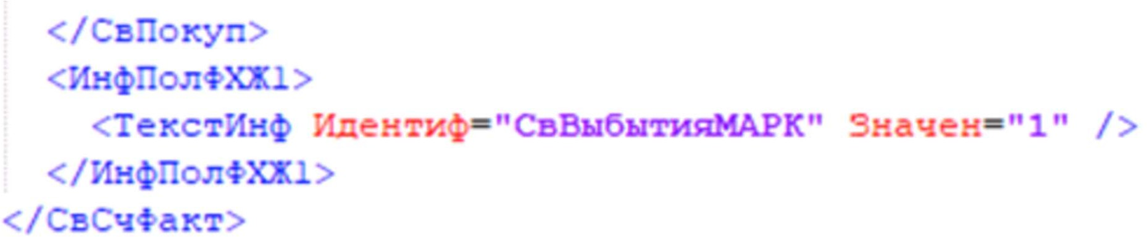

Покупатель (предприятие общественного питания), **осуществив фактическую приемку,** проверяет сведения по количеству и коду товара с УПД, должен убедиться о том, что признак выбытия отражен Продавцом и подписать УКЭП, подтверждая приемку и выбытие товара.

Если Продавец не указал признак выбытия в УПД, Покупатель перед подписанием может самостоятельно его указать в Титуле Покупателя.

Для передачи сведений о причинах выбытия со стороны покупателя в УПД используется «Информационное поле события (факта хозяйственной жизни) 4» (<ИнфПолФХЖ4>) файла обмена «Информации покупателя».

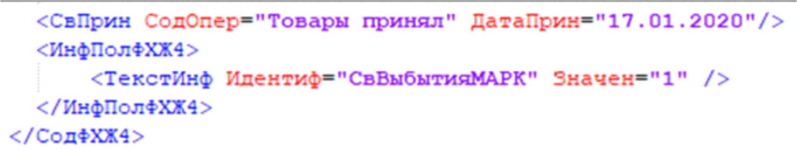

# Указание признака выбытия в УПД в ЛК ЭДО Лайт.

При формировании УПД в Личном кабинете ЭДО Лайт Продавец в общей информации по документу в Поле «Причина выбытия» из выпадающего списка может выбрать причину вывода из оборота

1- Использование для собственных нужд

3- Использование для производственных целей

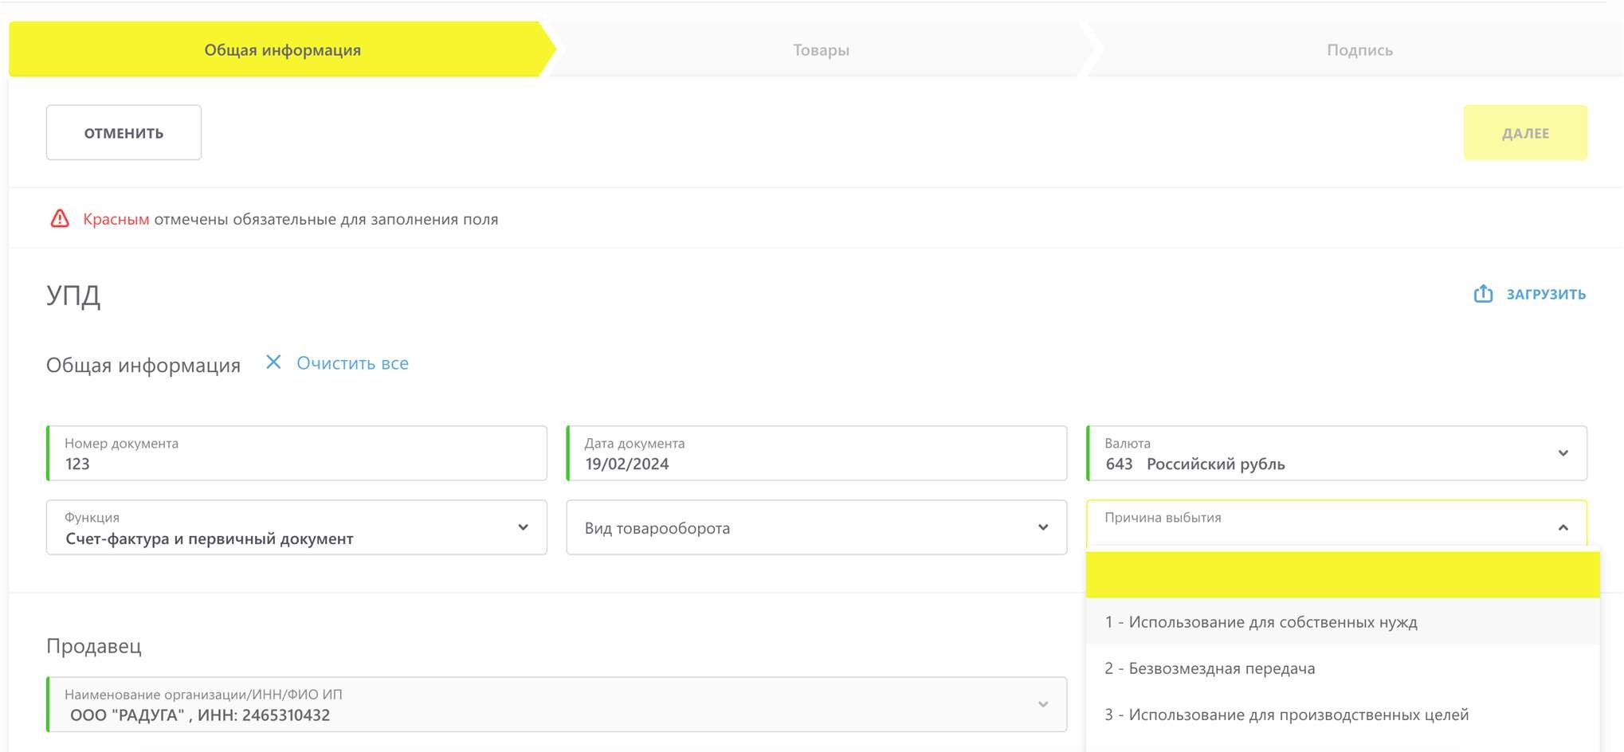

После формирования УПД Покупателю будет достаточно убедиться в наличии данных сведений и подписать.

Покупатель, в случае отсутствия признака во входящем УПД от Продавца имеет возможность его проставить.

Для этого кликнув по документу со статусом «Требуется подписать», в разделе

«Содержание операции» в поле «Причина выбытия» из выпадающего списка выбрать причину вывода из оборота:

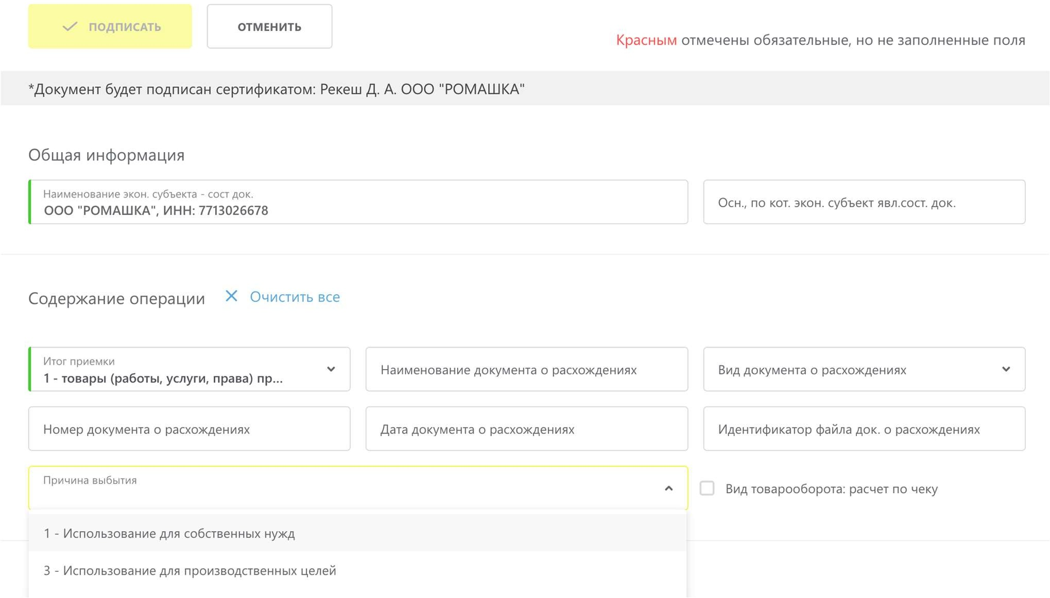

После этого Подписать документ.

# Вывод из оборота документом прямой подачи сведений в ЛК ГИС МТ.

При выводе предприятиями общественного питания маркированной продукции из оборота по основаниям не являющимся розничной реализацией, а также в целях, не связанных с ее дальнейшей реализацией (кроме собственных нужд, производственных целей), участник оборота маркированного товара, осуществляющий его вывод из оборота, в течение 3 рабочих дней со дня составления первичного учетного документа, подтверждающего вывод товара из оборота, передает в информационную систему мониторинга сведения.

Данный способ подачи сведений распространяется на случаи, когда маркированный товар используется предприятиями общественного питания в маркетинговых, благотворительных целях, товар в ходе использования для оказания услуг утратил свои потребительские свойства (истек срок годности, нарушена целостность упаковки и т.п.), а также утеря, порча, другое.).

## Для этого необходимо:

* Перейти в личном кабинете ГИС МТ в раздел **«Документы»** нажать **«Создать»**

из выпадающего списка выбрать тип документа **«Вывод из оборота»**

* Установить дату документа (по умолчанию проставлена текущая)

## Выбрать «Способ учета товаров» - «Сортовой учет товаров»

* Заполнить обязательные поля:

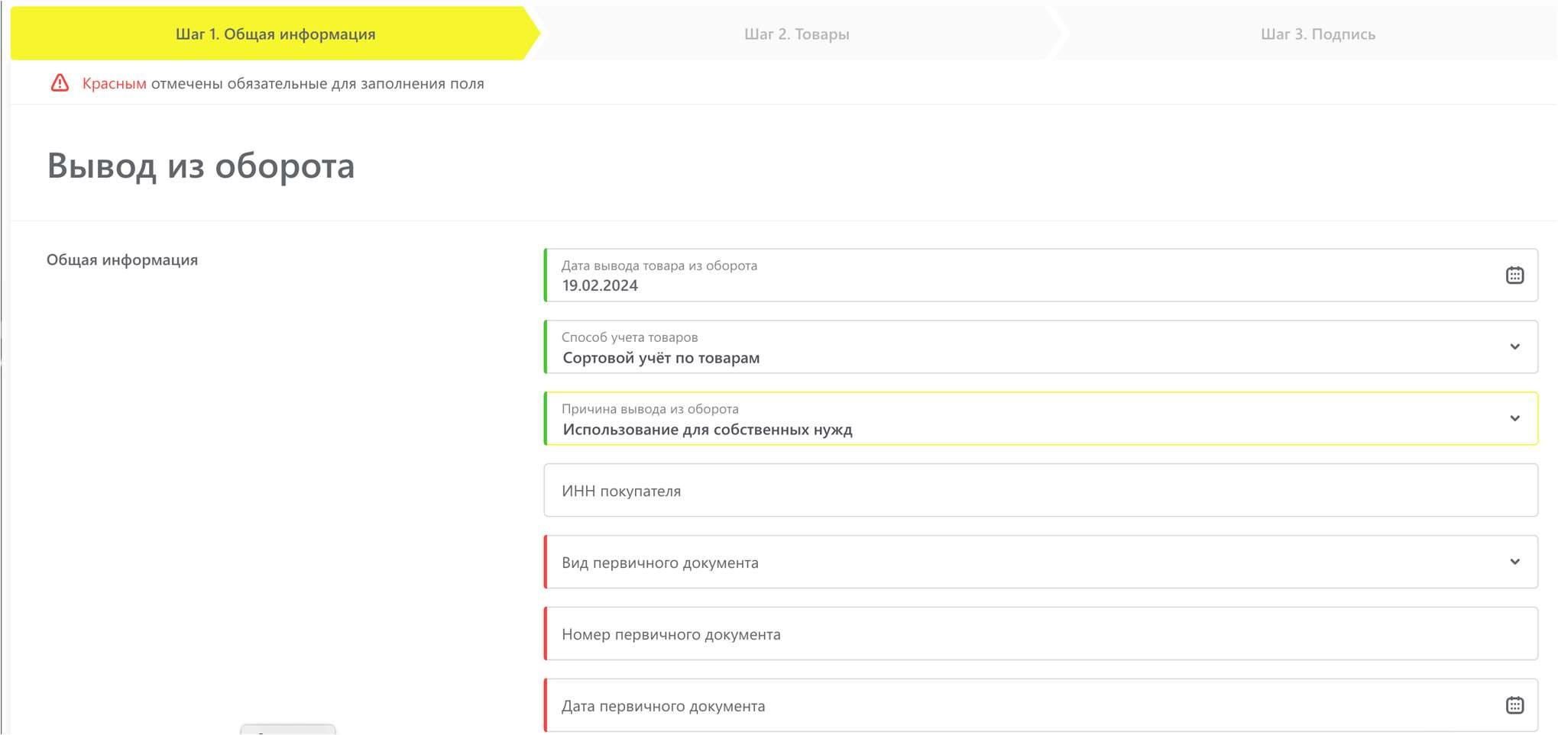

**Вид первичного документа** – Прочее

**Наименование первичного документа** – Текстовое поле, вносится информация о внутреннем документе учета, на основании которого товар со склада списывается в производство.

## Номер первичного документа Дата первичного документа

* Перейти к разделу **«Добавление товаров»**

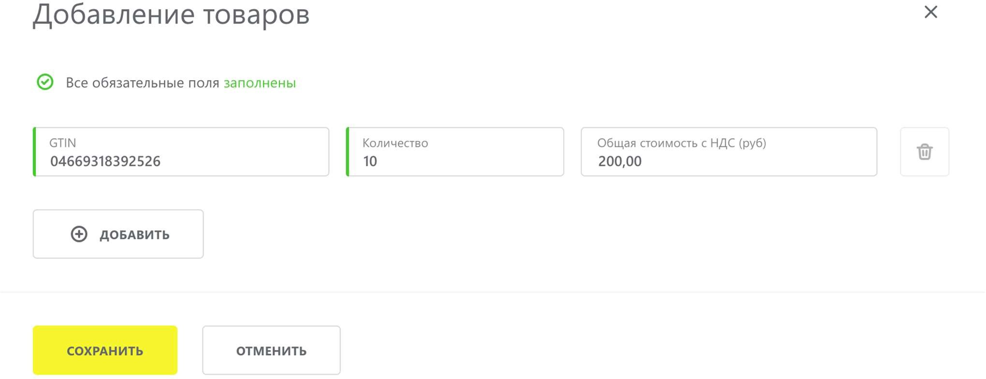

Указать **GTIN** (код товара 14 символов)

**Количество** штук к списанию

## Общая стоимость с НДС

При необходимости в одном документе можно указать несколько товаров с разными GTIN (но только находящихся в одной товарной группе), для этого необходимо нажать кнопку «Добавить» добавится новая строка для товара.

* Перейти к подписанию.

В случае необходимости внести корректировку в сформированный документ «Вывод из оборота» или его отмены его можно **Аннулировать**

* Зайти в документ **«вывод из оборота»**
* Нажать кнопку **«Аннулировать»**

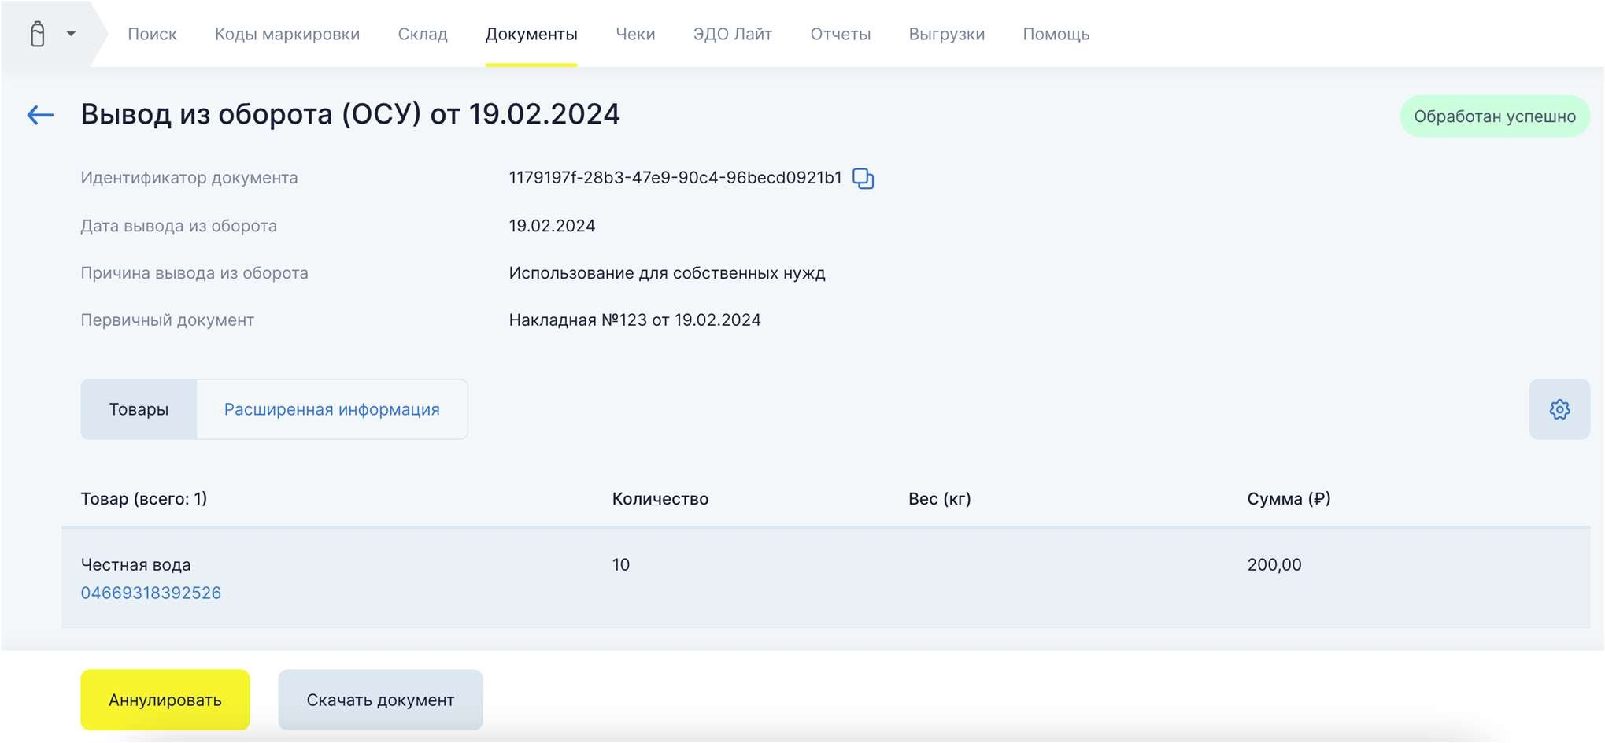

Если требовалась корректировка, после Аннулирования документа необходимо создать новый документ «вывод из оборота» и внести корректные сведения.

# Вывод из оборота с применением контрольно-кассовой техники (Хорека).

В случае осуществления расчетов за маркированный товар **с применением контрольно-кассовой техники** в соответствии с абзацем третьим пункта 3.2 статьи 4.3 Федерального закона «О применении контрольно- кассовой техники при осуществлении расчетов в Российской Федерации», **участник оборота товаров, осуществляющий розничную реализацию**, включающий в уведомление о реализации маркированного товара код товара, входящий в состав кода идентификации, не позднее 3 рабочих дней с момента реализации товара потребителю, передает в информационную систему мониторинга сведения, предусмотренные действующим законодательством.

Данный режим применяется в случае реализации маркированного товара предприятиями общественного питания при осуществлении ими, помимо оказания услуг общественного питания, **дополнительного вида деятельности – розничной торговли**, например, через магазины типа «кулинария».

В случае, если предприятия общественного питания подают такие сведения с помощью ККТ через ОФД, необходимо:

## При работе ККТ в режиме ФФД 1.2

При осуществлении расчетов с физическим лицом в уведомлении можно передавать сведения о коде товара вместо кода идентификации согласно ФЗ 54 в случаях, предусмотренных пунктом 3.2 статьи 4.3 настоящего Федерального закона.

Код товара определяется идентификатором применения AI='01' и состоит из 14 цифр.

Более подробно что такое код товара можно найти в постановлениях правительства РФ для каждой товарной группы.

## Передача сведений о коде товара и количестве (штук) в формате ОСУ:

Значение реквизита «код маркировки» (тег 2000) принимает значение кода товара.

Тег 1023 необходимо заполнить значением количества единиц товара (штук).

Тег 2108 принимает значение 0.

Теги, входящие в составной тег «отраслевой реквизит предмета расчета»1260, необходимо заполонить следующими значениями:

* Значение реквизита «идентификатор ФОИВ» (тег 1262): 030
* Значение реквизита «дата документа основания» (тег 1263): 26.03.2022
* Значение реквизита «номер документа основания» (тег 1264): 477
* Значение реквизита «значение отраслевого реквизита» (тег 1265): mode=horeca

Пример:

Было продано 8 бутылок воды с кодом товара 046004399312562:

Значение реквизита «код маркировки» (тег 2000): 046004399312562 Значение реквизита «мера количества предмета расчета» (тег 2108): 0 Значение реквизита «количество предмета расчета» (тег 1023): 8

Значение реквизита «отраслевой реквизит предмета расчета» 1260 Значение реквизита «идентификатор ФОИВ» (тег 1262): 030

Значение реквизита «дата документа основания» (тег 1263): 26.03.2022 Значение реквизита «номер документа основания» (тег 1264): 477

Значение реквизита «значение отраслевого реквизита» (тег 1265): mode=horeca

## Передача сведений о коде товара и объеме:

Значение реквизита «код маркировки» (тег 2000) принимает значение кода товара.

Тег 1023 необходимо заполнить значением объема в литрах. Тег 2108принимает значение 41.

Теги, входящие в составной тег «отраслевой реквизит предмета расчета»1260, необходимо заполонить следующими значениями:

* Значение реквизита «идентификатор ФОИВ» (тег 1262): 030
* Значение реквизита «дата документа основания» (тег 1263): 26.03.2022
* Значение реквизита «номер документа основания» (тег 1264): 477
* Значение реквизита «значение отраслевого реквизита» (тег 1265): mode=horeca

Пример:

Было продано 8.5 литров пивной продукции с кодом товара 046004399312562:

Значение реквизита «код маркировки» (тег 2000): 046004399312562 Значение реквизита «мера количества предмета расчета» (тег 2108): 41 Значение реквизита «количество предмета расчета» (тег 1023): 8.5 Значение реквизита «отраслевой реквизит предмета расчета» 1260 Значение реквизита «идентификатор ФОИВ» (тег 1262): 030

Значение реквизита «дата документа основания» (тег 1263): 26.03.2022 Значение реквизита «номер документа основания» (тег 1264): 477

Значение реквизита «значение отраслевого реквизита» (тег 1265): mode=horeca

# Оказание услуги общественного питания с использованием услуги доставки.

Правилами оказания услуг общественного питания, утвержденными постановлением Правительства Российской Федерации от 21.09.20 №1515 (далее – Правила), в соответствии с которыми услуги общественного питания предусматривают изготовление продукции общественного питания, создание условий для потребления и реализации продукции общественного питания и иной пищевой продукции (покупные товары) как в месте изготовления, так и вне его по заказам.

Правилами установлено, что наряду с оказанием услуг общественного питания потребителю может быть предложены иные услуги, при условии однозначного указания на их возмездный или безвозмездный характер.

Одним из способов оказания услуги общественного питания вне предприятия питания является доставка по заказу потребителя. При заказе готовых блюд и напитков в рамках оказания услуг общественного питания потребитель, в том числе при выборе способа потребления в форме доставки, может не только ознакомиться с товаром дистанционно, но и изменить состав блюда, также, как и при оказании услуги непосредственно в предприятии общественного питания. Отличие содержания услуги в этом случае состоит только в том, что блюдо будет доставлено не официантом в пределах зала обслуживания, а курьером по адресу потребителя, сделавшего заказ. На основании этого, при оказании услуги общественного питания с привлечением сервиса доставки для Предприятия общественного питания распространяются те же нормы по подаче сведений о выводе из оборота, как и в условиях оказания услуги в пределах зала. Таким образом, предприятию общественного питания выполняющему доставку потребителю, рекомендуется при оформлении уведомления о реализации включать в него GTIN товара и количество, и данное уведомление должно содержать отраслевой реквизит mode=horeca, для исключения двойного выбытия по балансу участника Оператора маркированного товара.

Многие предприятия общественного питания обеспечивают доставку с использованием сервиса предоставляемых сторонними организациями (агрегаторами), право собственности на заказанную продукцию таким организациям не передается (продукция им не продается). Потребитель заказывает готовые блюда и напитки непосредственно у предприятия общественного питания, даже если это происходит через агрегированные платформы. В этом случае, если фискализацию производит компания агрегатор, то в уведомлении о реализации данные о маркированном товаре не передаются, т.к компания агрегатор в настоящий момент, в соответствии с Правилами работы с маркированными товарами, не являются участниками оборота.